**Амгинская средняя общеобразовательная школа №1 им. В.Г.Короленко**

**Интеллектуальные игры как средство развития учебной мотивации младших школьников**

Доклад учителя начальных классов

Слепцовой М.М

2017 г.

ВВЕДЕНИЕ

В связи с происходящими в Российской Федерации политическими и социально-экономическими преобразованиями кардинально изменились требования, предъявляемые к образовательному уровню подрастающего поколения.

Реформа общеобразовательной и профессиональной школы ставит перед педагогической наукой ряд важнейших задач. Одна из них - обеспечить разработку вопросов, связанных с повышением качества знаний школьников и подготовкой их к производительному труду. В этой связи особое значение приобретает решение проблем формирования учебной мотивации школьников, т.к. она является одним из важнейших условий успешности из обучения и активизации познавательной деятельности.

Над изучением проблем формирования учебной мотивации и методов ее стимулирования работали такие известные педагоги и психологи, как Ю.К. Бабанский, Л.С. Выготский, В.В. Давыдов, А.К. Маркова, М.В. Матюхова и др. Ими было установлено, что для формирования мотивов учения, развития устойчивых познавательных потребностей и интересов наиболее сензитивными является младший школьный возраст. В связи с этим одной из актуальных проблем является поиск наиболее эффективных средств формирования учебной мотивации младших школьников.

Теоретический анализ педагогических трудов ОС. Газмана, С.А. Шмакова, ЕМ. Минскина, А.А Байковой показал, что одним из таких средств являются различные игры, проблема применения которых в обучении и воспитании учащихся всегда остается актуальной и требует новых разработок в этой области.

Актуальность проблемы и ее недостаточная разработанность определили тему моего доклада: "Интеллектуальные игры как средство развития учебной мотивации младших школьников".

Объект исследования: процесс развития учебной мотивации учащихся младшего школьного возраста как одно из условий активизации их учебной деятельности.

Предмет исследования: интеллектуальные игры как средство развития учебной мотивации учащихся младшего школьного возраста.

В качестве гипотезы послужило предположение о том, что интеллектуальные игры могут служить наиболее эффективным средством развития учебной мотивации младших школьников если:

* Они способствуют реализации их познавательных потребностей;
* Они соответствуют формирующихся у учащихся знаниям, умениям и навыкам;
* Игровой процесс проводится как индивидуально, так и в парах сменного состава.

Цель исследования: теоретически и практически обосновать эффективность применения интеллектуальных игр для формирования учебной мотивации.

Для достижения поставленной цели и проверки гипотезы исследования необходимо решить следующие задачи:

1. Раскрыть сущность мотивации.
2. Разработать программу развития учебной мотивации младших школьников посредством интеллектуальных игр.
3. Экспериментально проверить эффективность применения программы развития учебной мотивации учащихся младшего школьного возраста, посредством интеллектуальных игр.
4. Разработать комплект практических рекомендаций по развитию интереса к учебной деятельности младших школьников для педагогов и родителей.

Научно-теоретической основой исследования являются исследования в области формирования учебной мотивации школьников (М.В. Матюхина, Л.С. Выготский) и игровых технологий (О.С. Газман, С.А. Шмаков, Е.М. Минскин).

Теоретическая значимость и новизна исследования состоит в разработке целенаправленной программы развития учебной мотивации младших школьников посредством использования в обучении интеллектуальных игр.

Практическая значимость работы заключается в разработке практических рекомендаций, обеспечивающих эффективность использования интеллектуальных игр, в процессе формирования и развития учебной мотивации младших школьников.

Структура исследования: работа состоит из введения, двух глав, заключения, приложения, списка использованной литературы.

ГЛАВА 1. ПСИХОЛОГО-ПЕДАГОГИЧЕСКИЕ ОСНОВЫ ФОРМИРОВАНИЯ УЧЕБНОЙ МОТИВАЦИИ МЛАДШИХ ШКОЛЬНИКОВ

1.Учебная мотивация как психолого-педагогическая категория

Учебная мотивация является одной из фундаментальных проблем как отечественной, так и зарубежной психолого-педагогической науки. Значимость ее разработки связана с анализом источников познавательской активности учащихся, побудительных сил их учебной деятельности, поведения.

Сложность и многоаспектность проблемы учебной мотивации обуславливает множественность подходов к пониманию ее сущности, структуры, а также к методам ее изучения. Следует подчеркнуть, что основным методологическим принципом, определяющим исследования мотивационной среды в отечественной психологии является положение о единстве динамической и содержательно-смысловой сторон мотивации. Активная разработка этого принципа связана с исследованием таких проблем как направленность личности и динамика поведения, система отношений человека.

В отечественной психологии мотивация рассматривается как сложный многоуровневый регулятор жизнедеятельности человека и его поведения. В.Г. Асеем отмечает, что мотивационная система человека имеет очень сложное строение: она характеризуется исключительно широкой сферой, включающей в себя и автоматически осуществляемые установки, и текущие актуальные стремления, и область идеального, которая в данный момент не является действующей, но выполняет важную для человека функцию, давая ему ту смысловую перспективу дальнейшего его побуждения, без которой текущие заботы повседневности теряют свое значение. Все это, с одной стороны, позволяет определять мотивацию как сложную, многоуровневую неоднородную систему побудителей, включающую в себя потребности, мотивы, интересы, идеалы, стремления, установки, эмоции, нормы, ценности и т.д., а с другой - говорить о полимотивированности деятельности, поведения человека и о доминирующем мотиве в их структуре.

Понимая как источник активности и одновременно как система побудителей любой деятельности мотивация изучается в разных аспектах, в силу чего она трактуется по разному. Исследователи определяют ее и как один конкретный мотив, и как единую систему мотивов, и как особую сферу, включающую в себя потребности, мотивы, цели, интересы в их сложном переплетении и взаимодействии.

Трактовка мотива соотносит это понятие либо с потребностью, либо с переживанием этой потребности и ее удовлетворением, либо с предметом потребности. Так, по контексту теории деятельности А.Н. Леонтьева термин "мотив" употребляется не для обозначения переживания потребности, но как означающий то объективное, в чем эта потребность конкретизируется в данных условиях и на что направляется деятельность, как побуждающее ее. Понимание мотива как "опредмеченной потребности", позволяет определять его как внутренний мотив, исходящий в структуру самой деятельности.

Наиболее полным является определение мотива, предложенное одним из ведущих исследователей этой проблемы - Л.И. Божович. Согласно этому определению мотив - это то, ради чего осуществляется деятельность "в качестве мотива могут выступать предметы внешнего мира, представления, идеи, чувства и переживания. Словом, все то, в чем нашла свое воплощение потребность".

Такое определение мотива снимает многие противоречия в его толковании, где объединяется динамическая и содержательная стороны. При этом следует подчеркнуть, что понятие "мотива" уже понятия "мотивация", которая "выступает тем сложным механизмом соотнесения личностью внешних и внутренних факторов поведения, который определяет возникновение, направление, а также способы осуществления конкретных форм деятельности".

Общее системное представление мотивационной сферы человека позволило исследователям классифицировать мотивы. Как известно, в общей психологии виды мотивов (мотивации), поведения (деятельности) разграничиваются по разным основаниям. В качестве таковых выступают:

* Характер участия в деятельности (понимаемые, знаемые и реально действующие мотивы);
* Время (протяженность) обусловливания деятельности (далекая - короткая мотивация);
* Определенный вид деятельности, например, учебная мотивация, характеристику которой мы рассмотрим подробнее.

Учебная мотивация рассматривается в педагогической психологии как частный вид мотивации, включенной в учебную деятельность. Как и любой другой вид, учебная мотивация определяется рядом факторов. Во-первых, она определяется самой образовательной системой, образовательным учреждением, где осуществляется учебная деятельность; во-вторых - организацией образовательного процесса; в третьих - субъективными особенностями обучающегося (возраст, пол, интеллектуальное развитие, способности, уровень притязаний, взаимодействие с другими учениками и т.д.); в четвертых - субъективными особенностями педагога и прежде всего системой его отношений к ученику и к собственной деятельности; в пятых - спецификой учебного процесса.

Учебная мотивация, как и любой другой ее вид, системна. Она характеризуется направленностью, устойчивостью и динамичностью. Так, в работах Л.И. Божович на материале исследования учебной деятельности школьников отмечается, что она побуждается иерархией мотивов, в которой доминирующим могут быть либо внутренние мотивы, связанные с содержанием этой деятельности и ее выполнением, либо широкие социальные мотивы, связанные с потребностью ребенка занять определенную позицию в системе общественных отношений. При этом с возрастом происходит развитие взаимодействующих потребностей и их иерархизация. Мотивация учения складывается из ряда постоянно меняющихся и вступающих в новые отношения друг с другом побуждений (потребности и смысл учения для школьника, его мотивы, цели, эмоции, интересы). Поэтому становление мотивации есть не просто возрастание положительного и усугубления отрицательного отношения к учению, а стоящее за ним усложнение структуры мотивационной сферы, входящих в нее побуждений, появление новых, более зрелых, иногда противоречивых отношений между ними. Соответственно при анализе мотивации учебной деятельности необходимо не только определить доминирующий побудитель (мотив), но и учесть всю структуру мотивационной сферы человека. Рассматривая эту сферу применительно к учению, А.К. Маркова подчеркивает иерархичность ее строения. Так, в нее входят: потребность в обучении, смысл учения, мотив учения, цель, эмоции, отношение и интерес.

Ниже мы раскроем указанные структурные компоненты учебной мотивации.

Потребность в учении, по определению Л.А. Ефимовой, это "направленность активности ученика, психическое состояние создающее предпосылку учебной деятельности". Однако сама по себе потребность не определяет характера деятельности: это объясняется тем, что в самом "потребном" состоянии "предмет ее удовлетворения жестко не записан": одна и та же потребность может быть удовлетворена разными предметами, разными способами. Предмет ее удовлетворения определяется только тогда, когда человек начинает действовать, - это приводит, как говорят психологи, к "опредмечиванию" потребности.

Всякому ребенку свойственна потребность в новых впечатлениях, переходящая ненасыщаемую познавательную потребность, которая может по разному удовлетворяться в учебной деятельности. Это зависит от условий учебной работы и требований учителя. В одних случаях "познавательная потребность может удовлетворяться уже получением хороших оценок, в других - при правильно организованной деятельности - ориентацией школьника на внутреннее содержание учебной деятельности, способы выполняемых действий".

Таким образом, в ходе самой учебной деятельности, в зависимости от условий ее организации, ее общей атмосферы, типа общения с учителем — потребности учения формируются, перестраиваются, совершенствуются.

Другой важный аспект мотивационной сферы - мотив, т.е. направленность активности на предмет, внутреннее психическое состояние человека, прямо связанные с объективными характеристиками предмета, на который направлена активность. В обучении мотивом является направленность учащихся на отдельные стороны учебного процесса. Фактически сюда входит направленность ученика и на овладение знаниями, и на получение хорошей оценки, и на похвалу родителей, и на установление желаемых отношений со сверстниками. Иными словами, учебное поведение всегда побуждается несколькими мотивами.

Мотивом, наиболее адекватной учебной деятельности, является "направленность школьников на овладение новыми способами действий, ибо именно усвоение способов преобразования изучаемого объекта приводит к обогащению субъекта учебной деятельности от всех других видов деятельности" (Д.Б. Эльконин, В.В. Давыдов).

Особенности мотива как одной из сторон мотивационной сферы состоит в том, что он тесно связан со смыслом, личностной значимостью этой деятельности: если изменяется мотив, ради которого школьник учиться, то перестраивается и смысл всей учебной деятельности, и наоборот.

Путей воспитания новых мотивов в педагогической практике очень много. В одних случаях "появление новых мотивов учения происходит тогда, когда учителю удается придать личностный смысл действиям ученика, которые ранее не имели для него внутренней значимости".

Например, ребенок выполняет домашнее задание только для того, чтобы его отпустили погулять. Но по мере успешного выполнения за них положительных оценок взрослого эта цель закрепляется, выполнение заданий приобретает для ученика новый смысл, а это значит, что появляется новый мотив учения. Этот путь появления новых мотивов в психологии называют "сдвиг мотива на цель".

В других случаях воспитание новых мотивов строится не через реальную учебную работу школьника, а сразу через осознание мотивов. Но и здесь целесообразно организовать активные учебные действия ребенка: научить школьника видеть, осознавать отдельные стороны учебного труда (как предмета, на который может быть направлена потребность), связывать их с имеющейся у ребенка познавательной потребностью.

Выше мы сделали попытку показать, что наличие познавательной потребности само по себе не вызывает и не определяет учебную деятельность, если познавательная деятельность не связывается с предметом ее удовлетворения: "учителю необходимо специально организовать это предметное наполнение потребности и тем самым обуславливать переход от общей познавательной потребности к познавательному мотиву ".Здесь следует подчеркнуть, что и возникновение мотивов учения также недостаточное условие для эффективной учебной деятельности, если у школьника не сформировано умение ставить самостоятельные цели в учебной работе.

Цель, это направленность активности на промежуточный результат, представляющий этап достижения предмета потребности. Для того, чтобы реализовать учебный мотив, необходимо поставить и выполнить много промежуточных целей в учебном труде: научиться видеть отдаленные результаты своей учебной деятельности, подчинить им этапы учебной работы, поставить цели выполнения учебных действий, цели их самопроверки и т.д. Кроме того, необходимо, чтобы учащиеся учились осознавать цели своих действий и соотносить их с мотивами учебной деятельности, в которую эти действия включены; учебная цель может оставаться одной и той же (например, овладение способами самообразования), а смысл учебной деятельности будет меняться в зависимости от ее мотива (стать всесторонне развитым человеком, поступить в ВУЗ и т.д.). Практика показывает, что учителю зачастую приходится ставить перед школьниками готовые цели, которые никогда в неизменном виде не перекладываются в голову ученика, а всегда "доопределяются" или "переопределяются" ребенком, т.е. переосмысливаются им с точки зрения индивидуального жизненного опыта. Иными словами, процесс перехода готовых целей учителя во внутренней цели учеников происходит всегда, иногда он происходит стихийно, без контроля и внимания педагога. Однако, психологами установлено, что процесс принятия учеником готовых целей можно превратить в процесс активного целеполагания самого ученика, если научить его ряду активных действий с предложенными учителем заданиями.

Следующим структурным компонентом мотивационной сферы являются эмоции. В общепсихологическом определении это особая форма психического отражения, которая в форме непосредственного переживания отражает необъективные явления, а субъективное к ним отношение. Эмоции выполняют функции связи между действительностью и потребностями, они часто возникают спонтанно и зависят от внешних факторов. Иначе говоря, эмоции являются реакциями ученика на воздействие факторов внешней и внутренней среды, а также в результате собственной учебной деятельности, проявляющиеся в субъективных переживаниях той или иной интенсивности (типа радости, страха, гнева и др.)

Определяя три типе отношения к учению - отрицательное, нейтральное и положительное, А.К. Маркова приводит четкую дифференцацию последнего на основе включенности обучающегося в учебный процесс, которую мы отразим в таблице.

Таким образом, отношение к учению характеризует познавательную активность школьника в учебной деятельности и его личностную позицию.

Существует еще одна сторона мотивационной сферы учебной деятельности - интерес к учению. Он тесно связан с уровнем форсированности учебной деятельности и в этом плане есть выражение и проявления состояния других сторон мотивационной сферы - мотивов и целей. Чтобы возбудить интерес, нужно создавать мотив, а затем открыть школьникам возможность нахождения цели (а точнее систему целей в изучаемом материале). Интересный учебный предмет - это и есть учебный предмет, ставший сферой целей учащегося в связи с тем или иным побуждающим его мотивом.

Иногда в качестве основной черты интереса называют его эмоциональную окрашенность, связь с эмоциональными переживаниями учащегося. Здесь необходимо уточнить, что связь интереса с положительными эмоциями имеет значение на первых этапах возникновения любознательности ученика (в новой теме, в новом учебном предмете), но для поддержания устойчивости интереса необходима сформулированность учебной деятельности, а также связанной с ней способности к самостоятельной постановке учебных целей и их разрешению.

Итак, мы остановились на особенностях нескольких видов побуждений - потребностей, мотивов, целей, эмоций, отношений и интересов. Главная характеристика мотивационной сферы - мотивы, т.е. направленность активности на предмет. Поэтому далее особое внимание мы уделили их изучению и формированию. Установлено, что мотивы формируются достаточно эффективно только в единстве с другими сторонами мотивационной сферы - с потребностями, целями и т.д. Если главный путь становления учебных мотивов и целей лежит в формировании учебной деятельности (на уроке, во внеклассных учебных занятиях), то для развития потребностей имеет значение более широкий контекст жизни ученика. Важность формирования всех сторон мотивационной сферы продиктовано тем, что они только во взаимосвязи и единстве друг с другом реализуют функции мотивации: потребности, как правило, выполняют побуждающую функцию, цель - направляющую и организующую, а мотив - смыслообразующую.

Таким образом, побуждения к учению имеют множество различий. Они могут быть направлены на достижение как общественных коллективных задач, так и на достижения узколичных. Побуждения к учению могут также отличаться тем, на какой момент деятельности они направленны на процесс или результат. В целом для всякой человеческой деятельности, в том числе и учебной, характерно единство процессуально - результативной мотивации. Но в этом плане есть и различия между видами деятельности: там, для игры более характерна процессуальная мотивация (не выиграть, а играть); для трудовой деятельности преимущественно свойственна ориентация на результат, хотя в ней необходимо и удовлетворение от процесса особенно в творческом труде. В учебной деятельности важно формировать у ученика направленность на процесс, на способы своих действий. Вместе с тем, очевидно, что в учебной деятельности школьника имеет место ориентация и на результат учебных действий: мотивом его действий всегда служит успешный результат, положительно оцениваемый окружающими. С этим связана динамика уровня притязаний учащегося, который поднимается в ситуации успешной деятельности. Поэтому желательно, чтобы учитель с помощью оценок и отметок переводил школьников с ориентации только на результат своих действий к ориентации на способ, проверял бы не только правильность результата решения, но и особенности способа решения, с помощью которого получен результат, тогда самоконтроль и самооценка школьника связанный с ними уровень притязаний будут объединяться в сознании школьника с успешностью не только результат, но и способа учебной работы.

Таким образом, для эффективного формирования мотивации учения следует стремиться воспитывать в единстве социальные и познавательные стороны, процессуальные и результативные аспекты. Это способствует становлению творческой мотивации, состоящее в овладении способами преобразования окружающей действительности и своей деятельности [см.табл.1].

Выше отмечалось, что побуждения школьников к учению могут различаться и по степени активности учащегося (потребность, мотив, цель, отношение, интерес), и по содержанию (направленность на разные стороны окружающей действительности и познавательные, социальные направленности на разные стороны своей деятельности - процессуальные и результативные). При этом каждое из побуждений может находиться в разном состоянии, в разной степени зрелости. А.К. Маркова показала это на примере мотивов учения. Различают мотивы осознаваемые и неосознаваемые, каждый из которых может быть реально действующим или создавать только потенциальную готовность к действию и т.д. (см.табл.2).

Таблица 1

**Содержательная характеристика побуждений**

|  |  |  |
| --- | --- | --- |
| **Функции в учебной деятельности** | **Место в структуре мотивации** | **Степань действенности** |

|  |  |  |  |  |  |  |
| --- | --- | --- | --- | --- | --- | --- |
| Побуж-  дающая | Орга-  низу-  ющая | Смысло-  образую-  щая | Домини-  рующее  (ведущее) | Второс-  тепенное  (подчи-  ненное) | Реально  действую-  щая | Создающая  потенциаль-  ную готов-  ность к де-  ятельности |

Таблица 2

|  |
| --- |
| Уровень осознанности |

|  |  |  |
| --- | --- | --- |
| Осознаваемый (адекватно - неадекватно) | Сознательно маскируемый (открываемый) | Неосознаваемый |

Основу целенаправленного процесса учения, составляют осознаваемые мотивы. Вместе с тем, установлено, что мотивация учения определяется и разного рода не вполне осознаваемыми учеником установками и потребностями. Автор объясняет это тем, что осознание мотивов возможно при довольно высоком уровне развития личности школьника. Отвечая на прямые вопросы взрослого, стремясь осознать свои мотивы, ребенок может тем не менее назвать не мотив, а мотивировку в некоторых педагогических ситуациях подлинные мотивы могут по каким-то причинам или преднамеренно маскироваться школьником.

Работа учителя, в сущности, состоит из воздействия на осознаваемые мотивы, и на пока не вполне осознанные побуждения. Психологи и педагоги описали два пути воздействия на мотивацию учащихся.

Первый путь - "сверху вниз" - состоит в том, что проводится определенная работа по осознанию мотивов, учащимися раскрываются идеалы, цели, которые у него, но замыслу учителя необходимо сформировать; затем эти "нормы" превращаются из вполне понимаемых во внутренние, принятые самим ребенком. Второй путь - "снизу вверх" - состоит в том, что воспитание мотивов происходит через организацию взрослым разных видов деятельности ученика в условиях активной деятельности самого ученика. Это способствует активизации побуждений школьника, многократно и систематически их подкреплять, благодаря чему они упрочиваются и включаются в мотивационную сферу.

Отдельные стороны мотивационной сферы могут различаться не только по степени их осознанности учеником, но и по степени их действенности. Реально действующие мотивы вырастают из осознанных побуждений, т.е. действенность мотивов связана с их осознанностью. Вместе с тем действенность мотивов связанна с их удовлетворенностью (или неудовлетворенностью). Очевидно, что если в ходе учения у школьника создается постоянная удовлетворенность, наблюдающаяся при облегчении учебного труда, при низких требованиях учителя и завышения отметок учащимся, то это приводит к свертыванию активности и действенности самого ученика. В то же время, постоянная неудовлетворенность побуждений к учению (в случае завышенных требований учителя, наказания ребенка отметками и т.д.), также снижает действенность мотивов самих учащихся. Следовательно, оптимальный путь воздействия на мотивационную сферу, состоит в разумном сочетании ситуации неудовлетворенности побуждений, приводящих к потенциально активному состоянию готовности к учебной деятельности, с удовлетворенностью других побуждений, формирующих действенные мотивы учения и создающих его положительный эмоциональный фон.

Кроме различия побуждений по уровню осознанности, степени их действенности заслуживает внимание несовпадение мотивов по эмоциональному тону - положительному или отрицательному.

Положительную модальность имеют побуждения, исходящие из внутренних потребностей самого ученика, отрицательную - побуждения, жестко навязываемые извне взрослыми . В последнем случае побуждения могут приобретать характер мотивов "избегания", когда ученик учится для того, чтобы избежать неприятностей со взрослыми. Поэтому учитель должен строить свою работу не на основе вышеизложенной мотивации (угрозы двойками, вызовом родителей, второгодничества и т.д.), а с учетом внутреннего положительного отношения к учению. О необходимости поощрять ростки положительного отношения к учебе неоднократно писал

В.А. Сухомлинский. Положительно окрашенная мотивация вначале может иметь эпизодический характер и только затем становиться более устойчивой. Отрицательная модальность, связанная с проявлением неудовлетворенности ученика своей работой, имеет право на существование в учебном труде и может рассматриваться как этап в становлении мотивации.

Эмоциональная окраска является одним из параметров динамических характеристик мотивов, куда входят еще сила мотива, его интенсивность и выраженность, устойчивость и др.

Таково строение мотивационной сферы учения, которое необходимо принимать во внимание в учебном процессе. Несомненно, названные характеристики находятся у каждого учащегося в состоянии развития, по разному проявились в различных обстоятельствах, что обусловлено их неустойчивостью, и изменяясь в ходе учебной деятельности, а также под влиянием общественных отношений, в которые включается школьник. Из этого следует, что в ходе учебно-воспитательной работы главное внимание нужно уделять не каждому мотиву самому по себе, а его месту в общей структуре побуждений учащегося.

Психологи подчеркивают роль так называемых смыслообразующих мотивов - побуждений, которые приобретают для отдельно взятого ученика личностно-значимый смысл, связанный с его человеческой позицией, главным жизненным отношением. Роль смыслообразующего мотива может принимать то познавательный, то социальный мотив, следовательно изменяется роль других мотивов и их соотношение в структуре мотивации учащегося. Говоря иначе, в ходе развития ребенка происходит смена доминирующих мотивов, кроме того, их роль в поведении и развитии ученика укрепляется устойчивостью мотивационной сферы, увеличивающейся с возрастом.

Проведенный анализ позволил сделать следующие выводы:

— Учебная мотивация рассматривается как частный вид мотивации, включенный в учебную деятельность, определяется такими

факторами как образовательная система, организация образовательного процесса, субъективные особенности учащегося, педагога и системой его отношений к ученику, а также спецификой учебного предмета;

* Учебная мотивация характеризующаяся направленностью, устойчивостью и динамичностью побуждается иерархией мотивов, в которой доминирующими могут быть либо внутренние, связанные с содержанием этой деятельности и ее выполнением, либо широкие социальные мотивы, связанные с потребностью учащегося занять определенную позицию в системе общественных отношений;
* Строение мотивационной сферы учения иерархично и состоит из таких побуждений как потребности, смысл, мотивы учения, цель, отношение и интерес, которые постоянно изменяются и вступают в новые отношения друг с другом;
* Мотивы различаются на познавательные, направленные на получение новых знаний, на овладение способами действий, на совершенствование своей учебной деятельности, широкие социальные мотивы (стремление получать знания, чтобы быть полезным и включаться в общественно полезные виды деятельности) и на позиционные (стремление лучше учиться, чтобы иметь авторитет у окружающих).

2. Роль интеллектуальных игр в формировании мотивации учения

младших школьников.

Из ранее изложенного становится ясным, что среди основных задач, стоящих перед современной школой и перед каждым учителем в частности, нет другой более важной и в то же время более сложной, чем задача

формирования у учащихся младших классов устойчивой положительной мотивации к учебной деятельности, такой мотивации, которая побуждала бы их к упорному систематическому учебному труду. Очевидно, что при отсутствии такой мотивации у школьников учебно-воспитательный процесс не достигнет должного.

В связи с этим, вполне правомерно встает вопрос о поиске наиболее оптимальных, эффективных средств развития мотивации учения младших школьников. Одним из таких средств мы считаем интеллектуальную игру, т.к. благодаря тому, что у учащихся начальных классов сохраняется потребность в игре, она может быть использована как эффективное средство развития их интереса к учению.

Анализ возможностей использования игровой технологии для развития учебной мотивации младших школьников мы начнем с рассмотрения сущности игровой деятельности как таковой. Некоторые ее философские аспекты были осмыслены в работах Г.П. Щедровицкого, И.О. Кона и других отечественных философов и социологов.

Так, Г.П. Щедровицкий полагал, что "игра - это особая форма детской жизни, выработанная или созданная обществом для управления развитием детей: в этом плане она есть особое педагогическое творение". И.С. Кон предлагал считать игру "механизмом самоорганизации и самообучения" психики ребенка. Это обобщенная модель формирования "самости ребенка", способ собирания ребенком "своего я", важнейшая универсальная форма, в которой идут "мощные процессы самоодушевления, самопроверки, самоопределения, самовыражения, самоутверждения и самореабилитации".

Наиболее глубоко к настоящему времени рассмотрены психологические аспекты игры. Укажем в этой связи на работы С.Т. Шацкого, П.П. Блонского, Д.Б. Эльконина, Ж.Пиаже, И.Хейзинги, Я.Корчака и др. Так, Д.Б. Эльконин оценивал значение игры в жизни человека следующим образом: "Дело не только в том, что в игре развиваются или заново формируются отдельны интеллектуальные операции, а в том, что коренным образом изменяется позиция ребенка в отношении к окружающему миру и формируется сам механизм возможной смены позиции и координации своей точки зрения с другими возможными точками зрения".

Называя игру "арифметикой социальных отношений", он трактовал ее как деятельность, возникающую на определенном этапе онтогенеза, как одну из ведущих форм развития психических функций и способов познания ребенком мира взрослого. Выделяя разные периоды развития человека, ученый связывал их особенности с ведущими видами деятельности и определял игру в детском возрасте как главное средство, способствующее разрешению внутренних противоречий и готовящее ребенка к осуществлению новых видов деятельности. Игра, как отраженная модель поведения, проявления и развития сложных самоорганизующихся систем включает в себя альтернативные сценарии различных жизненных процессов. Но, в то же время, в любой игре заложены "вольные" основы самовыражения, импульсы творческих ходов, выборов, предпочтений.

В работах отечественных психологов Б.Г. Ананьева, Л.С. Выготского, А.Н. Леонтьева и других была обстоятельно проанализирована роль игры как социально-психологического феномена. Так, Б.Г. Ананьев утверждал, что игра - это особая форма деятельности, она имеет свою историю развития, охватывающую "все периоды человеческой жизни". Л.С. Выготский акцентировал в игре способ реализации сознательного потенциала ребенка, средство его интенсивного развития. В ней происходит "творческая переработка пережитых впечатлений, комбинирование и построение из них новой действительности, отвечающей запросам и впечатление самого ребенка".

А.Н. Леонтьев достаточно глубоко проанализировал психологическое содержание игрового действия, показал такую отличительную особенность его от продуктивного неигрового действия, как несоответствие цели действия и операции, с помощью которых оно осуществляется, расхождение смысла и содержания игрового действия.

Долгое время психология и педагогика изучали, что справедливо отметил Б.Г. Ананьев, в основном игру детей дошкольного возраста. Игра учащихся средней школы в качестве особого социально-педагогического феномена исследовалась недостаточно. Одни рассматривали ее как нечто второстепенное для школьника, который обязан прежде всего прилежно учится и активно заниматься общественной работой. Другим она представлялась некой формальной процедурой, лишенной собственной инициативы и радости свободы, в рамках детских общественных организаций.

Действительный член РАО Л.И. Новикова подошла к обсуждаемой проблеме с конструктивных позиций. Для нее игра, на ряду с трудом, познанием, общением (если они должным образом сбалансированы), является условием нормальной жизнедеятельности детского коллектива. Какой бы ни была игра по своему содержанию и характеру, цель ее - получить удовольствие, ощутить наслаждение. Игра, лишенная удовольствия, осуществляемая во имя чувства долга или в силу необходимости, - просто нелепость. Ее использование при организации различных видов деятельности помогает сделать их более

привлекательными, повысить воспитательный потенциал. Во всех этих случаях воспитательная цель лежит вне игры - в сфере учения, труда, спорта и т.д., но достигается она через включение детей в игру, связанную с процессом достижения этой цели.

Отечественный педагог-исследователь Л.А. Байкова подчеркивает двупланной характер игры. Играющий выполняет определенную реальную деятельность, осуществление, которой требует действий, связанных с решением вполне конкретных, порой нестандартных задач. Вместе с тем многие моменты этой деятельности являются условными и позволяют отвлечься от реальной ситуации. Такая двуплановость обуславливает развивающий эффект, помогает снять психологическое напряжение, ибо в случае неудачи ее можно повторить несколько раз. Для людей, нацеленных на конкретный результат, жизненные неудачи, как правило, являются фактором угнетающим развитие. Игра же способствует развитию, обогащает жизненным опытом, готовит почву для успешной деятельности в реальной жизни.

Один из ведущих специалистов по данной проблематике С.А. Шмаков считает, что "лишение ребенка игровой практике - это лишение его главного источника развития: импульсов творчества, одухотворения осваиваемого опыта жизни, признаков и примет социальной практики, индивидуального самопогружения, активизации процесса познания мира". Имматериальный смысл игры противостоит рационально-продуктивной деятельности. Сегодня это помогает уберечь ребенка от негативного влияния "вещизма".

Любая игра всегда подразумевает взаимодействие, играть, значит вступать в контакт с другими. В этом плане она есть диалог между партнерами или группами партнеров, своего рода полигон для общественного и творческого самовыражения. Игра, подчеркивает С.А. Шмаков, необычайно информативна. Она знакомит с окружающим миром и с самим собой. В процессе игры ребенок совершенно свободен и уже поэтому не копирует поведение людей, но обязательно вносит даже в подражательные действия что-то свое, индивидуальное. Игровую деятельность можно рассматривать и как своеобразную сферу человеческой жизнедеятельности, имеющую свои особые формы и проявляющуюся в других видах деятельности.

Другой известный педагог О.С. Газман утверждал, что игровая деятельность это особая сфера человеческой активности, в которой личность не преследует никаких других целей, кроме получения удовлетворения от проявления физических и умственных способностей. Игра выступает как бы в двух временных измерениях: в настоящем и будущем. С одной стороны она дарит сиюминутную радость, служит удовлетворению актуальных потребностей ребенка, с другой - всегда нацелена на будущее: в ней либо моделируется какие-либо жизненные ситуации, либо закрепляются свойства, состояния, умения, навыки, способности, необходимые личности ребенка для выполнения им социальных, профессиональных, творческих функций, а также физической закалки развивающегося организма.

Из зарубежных психологов и педагогов по обсуждаемому вопросу выделяются исследования К. Гросса, Г. Холла, В.Штерна, Ф. Фребеля, И. Хезинги и конечно, Я. Корчака, который разглядел в игре "возможность отыскать себя в обществе, себя в человечестве, себя во Вселенной".

Всеобщий интерес вызвали работы нидерландского историка культуры Йохана Хейзинги, который утверждает, что в один ряд с фундаментальным Homo sapiens (человеком разумным) следует поставить Homo Ludens - человек играющий. Он рассматривает игру как самостоятельное явление культуры.

Всякая игра, есть прежде всего свободная деятельность. Не подлежит сомнению тот факт, что если она по приказу, это уже не игра, а насильно навязанная ее имитация. Вот почему все мероприятия с заранее отрепетированными словами и действиями ее участников, которые столь часто используются в школе, никак нельзя назвать игрой. Для человека взрослого и дееспособного игра есть функция, без которой он мог бы в принципе и обойтись, она не диктуется физической необходимостью, тем более моральной обязанностью. В этом мы видим одну из причин того, почему игра, к сожалению, уходит из жизни современного школьника, да и вообще человека. Она обособляется от обыденной жизни "разыгрывается" в определенных рамках пространства и времени. Ее течение и смысл заключены в ней самой. Иными словами, для игры необходимо специально созданное пространство, в котором царит свой собственный порядок, он имеет непреложный характер. Это свойство игры создавать пусть временное ощущение совершенства и гармонии с миром очень ценно для педагогического процесса, для практики общения с детьми и взрослыми.

Особое место в игре занимает напряжение, которое означает неуверенность, неустойчивость, некий шанс или возможность. Несомненно, что для того, чтобы нечто "удалось", требуются определенные усилия. В этом случае игра приобретает соревновательный характер. Напряжение подвергает проверке играющего: его физические и умственные способности, выдержку и упорство, находчивость и выносливость. Это говорит о том, что игра имеет огромные возможности для всестороннего развития детей, и о целесообразности внедрения игровых технологий в процесс их воспитания и обучения.

Таким образом, игра является наиболее освоенной детьми деятельностью. В ней они черпают образцы для решения новых жизненных задач, возникающих в познании, в труде, в художественном творчестве. Поэтому, опора на игру (игровую деятельность, игровые формы, приемы) - это важнейший путь включения детей в учебную работу, способ обеспечения эмоционального отклика на воспитательные воздействия и нормальны (без перегрузок) условий жизнедеятельности

Среди многообразия игр, которые используются в работе с детьми, исследователи различают: сюжетно-ролевые, подвижные и дидактические игры, последние же по характеру используемого материала подразделяются О.С. Газманом на предметные - в основном это дидактические игрушки и материалы, настольно-печатные игры (типа "Зоологическое лото"), словесные (игры-загадки, задачи и т.д.) и интеллектуальные игры (различные головоломки, кроссворды, ребусы и т.д.), изучению роли которых в формировании учебной мотивации младших школьников собственно и посвящено наше исследование.

Длительные наблюдения педагогов-исследователей в процессе работы с детьми, убедительно показали, что школьники младшего возраста охотно и с большим интересом обращаются к интеллектуальным играм, которые берут на себя преимущественно познавательную нагрузку и функцию умственного развития.

Они указывают на тот факт, что в своей совокупности, развивающие умственные способности интеллектуальные игры способствуют развитию у детей мышления, памяти, внимания, творческого воображения, способности к анализу и синтезу (умение выделить как общее, так и частные признаки явления и предметов, сравнивать их), восприятию пространственных отношений, развитию конструктивных умений и творчества, воспитанию у учащихся наблюдательности, обоснованности суждений, привычки к самопроверке, подчинению детьми своих действий поставленной задачи.

Однако интерес к интеллектуальным играм, к решению задач, требующих напряжения мысли проявляется не всегда и не у всех детей сразу, и поэтому предлагать такие игры надо постепенно, не оказывая давления на детей. Ведь, как мы уже указывали выше, природы игры такова, что при отсутствии абсолютной добровольности она перестает быть игрой. Игрой можно увлечь, заставить играть нельзя.

Интеллектуальные игры требуют в этом отношении особой осторожности. Очевидно, что трудные, непосильные задачи могут отпугнуть ребенка, тем самым неблагоприятно сказавшись на уровне развития его познавательных интересов. Поэтому здесь особенно необходимо соблюдать принцип перехода от простого к сложному. В то же время, когда ребенку удается осилить задание, преодолеть первые трудности, он несомненно испытывает огромную радость и готов перейти в более сложной игре. Очевидно, что у него появляется вера в свои силы, развивается "умственный аппетит", а это значит, что цель таких игра достигнута.

Здесь следует отметить, "что в игре и после нее может происходить сдвиг с игровых мотивов на познавательные". В процессе игры интерес к ее познавательному содержанию начинает преобладать над интересом к ней самой. Дети уже не ограничиваются сведениями о круге явлений, с которыми модно познакомиться в процессе игры, они стремятся активно овладеть новыми понятиями, связанными с игровой деятельностью. Накопленные знания систематизируются и происходит перестройка деятельности младших школьников. Теперь она осуществляется на основе не только игровых побуждений и мотивов, но и учебно-познавательных интересов, которые возникли и развились в процессе игры. Д.Б. Эльконин пишет по этому поводу, что "центральным моментом дидактической игры является противоречие между игровыми мотивами и неигровыми способами деятельности. В результате претерпевает изменения вся деятельность в целом. То, что служило лишь условием игры и второстепенным элементом деятельности, приобретает для ребенка более содержательное значение, все более и более зависящее от игры".

Следовательно, дидактические интеллектуальные игры создают благоприятные условия для усвоения детьми знаний и способствуют развитию познавательных интересов.

Выводы по первой главе:

Таким образом, вышеизложенное позволяет сделать следующие выводы:

Игра, являясь условием нормальной жизнедеятельности детского коллектива, имеет огромные возможности для всестороннего развития детей;

Элементы игры в процессе обучения вызывают у учащихся положительные эмоции, повышают их активность;

Игровая деятельность способствует формированию всех сторон психики детей, их самостоятельности в постановке задач и выборе способов действия;

Интеллектуальные игры, берущие на себя преимущественно познавательную нагрузку и функцию умственного развития, интересны детям, что позволяет использовать их в качестве средства формирования и развития учебной мотивации учащихся;

Интеллектуальные игры способствуют развитию у младших школьников мышления, памяти, творческих способностей, воспитанию наблюдательности и целеустремленности;

Интеллектуальные игры дают возможность использования их как средства организации и облегчения учебной деятельности учащихся младшего школьного возраста.

Итак, изучив психолого-педагогические основы формирования учебной мотивации младших школьников, пришли к следующим выводам:

* Учебная мотивация определяется такими факторами как образовательная система, организация образовательного процесса, субъективные особенности учащегося, педагога, системой его отношений к ученику и спецификой учебного предмета;
* Учебная мотивация характеризуется направленностью, устойчивостью, динамичностью и побуждается иерархией мотивов, в которой доминирующими могут быть либо внутренние, либо широкие социальные мотивы;
* Строение мотивационной сферы учения иерархично и состоит и таких побуждений как потребности, смысл, мотивы учения, цели, отношение и интерес, которые постоянно изменяются и вступают в новые отношения друг с другом;
* Различаются мотивы познавательные, направленные на получение новых знаний, на овладение способами действий, на совершенствование своей учебной деятельности, широкие социальные мотивы (стремление получить знания, чтобы быть полезным и включаться в общественно-полезные виды деятельности) и позиционные (стремление лучше учиться, чтобы иметь авторитет у окружающих);
* Для учебной деятельности характерна процессуально­результативная мотивация;
* В мотивационной сфере младшего школьника важное место занимают такие широкие социальные мотивы, определяющие его положительное отношение к учению, как мотивы самосовершенствования (быть умным, развитым) и самоопределения (получить какую либо профессию).
* Среди разнообразных социальных мотивов учения младшего школьника важное место занимает мотив получения высоких отметок, которые служат для него источником поощрения, залогом его эмоционального благополучия, предметом его гордости;
* Мотивы долга и ответственности осознаются детьми, но выступают только "знаемые", и проявляются в добросовестном выполнении учебных заданий, в стремлении выполнять требования учителя;
* В мотивационной сфере младшего школьника важное место занимают познавательные процессы интересы, стремление преодолевать трудности в процессе учения, проявлять интеллектуальную активность, которые зависят от уровня его познавательной потребности и от содержания и организации учебного процесса;
* Удовлетворение познавательных потребностей и потребностей учащихся в определенных социальных отношениях (с товарищами, коллективом) обеспечивает поддержание и развитие их положительной мотивации учения; Интеллектуальные игры, берущие на себя преимущественно познавательную нагрузку и функцию умственного развития, интересуют детей, что позволяет использовать их в качестве средства формирования и развития учебной мотивации младших школьников; Интеллектуальные игры, способствуя развития у младших школьников мышления, памяти, внимания, творческих способностей, воспитанию наблюдательности и целеустремленности , дают возможность использования их как средство организации и облегчения учебной деятельности

**ГЛАВА 2. ОРГАНИЗАЦИЯ РАБОТЫ ПО ИСПОЛЬЗОВАНИЮ ИНТЕЛЛЕКТУАЛЬНЫХ ИГР ДЛЯ ФОРМИРОВАНИЯ И РАЗВИТИЯ УЧЕБНОЙ МОТИВАЦИИ МЛАДШИХ ШКОЛЬНИКОВ НА УРОКАХ МАТЕМАТИКИ И РУССКОГО ЯЗЫКА**

**2.1. Организационно – педагогические условия развития учебной мотивации младших школьников посредством интеллектуальных игр.**

Одним из важнейших условий формирования учебной мотивации младших школьников является содержание учебного материала, выступающее для учащихся в первую очередь в виде той информации, которую они получают от учителя и из учебной литературы. Однако сама по себе информация все потребностей ученика не имеет для него какого-либо значения и не оказывает на него какого-либо воздействия, а следовательно, и не вызывает какой-либо деятельности, иначе говоря эмоциональной (оценочной) и умственной (рациональной) переработке подвергается только та информация, которая как то созвучна потребностям учащегося, отвечает какой-то их этих потребностей. В результате ученик получает импульс к последующей деятельности. Следовательно, мотивационное влияние может оказывать не всякий учебный материал, а лишь такой, информационное содержание которого соответствует наличным и вновь возникающим потребностям учащегося. Поэтому учителю очень важно знать потребности его учеников, форму этих потребностей в настоящее время, будущие потребности, которые могут возникнуть у учащихся при их нормальном развитии и при наличии соответствующих условий.

Так, необходимо иметь в виду, что из всех школьников имеется потребность в постоянной деятельности, в упражнении отдельных психических функций, в том числе памяти, мышления, воображения, потребность в новых впечатлениях, потребность в эмоциональном насыщении, т.е. в полнокровной эмоциональной жизни, в сбалансированных положительных и отрицательных эмоциях. У младшего школьника при благоприятных условиях возникают и развиваются такие важнейшие для всей будущей жизни потребности, как потребность в умственной деятельности, потребность в теоретическом осмыслении наблюдаемых явлений (почему и как они происходят), потребность в рефлексии и самооценке и т.д.

Как следствие вышеуказанного при разработке математических планов, планов отдельных уроков, при подборе учебного и иллюстративного материала перед учителем возникает необходимость учета характера потребностей своих учащихся, знания наличного уровня этих потребностей и их возможное развитие, с тем чтобы содержание учебного материала, содержание отдельных уроков удовлетворяло наличным потребностям школьников и в наибольшей степени способствовало возникновению и развитию нужных для дальнейшей ученой деятельности новых потребностей.

Несомненно, что для этого содержание учебного материала должно быть вполне доступно учащимся, должно исходить из имеющихся у них знаний и опираться на них и на жизненный опыт детей, но в то же время материал должен быть достаточно сложным и трудным, т.к. легкий, малосодержательный учебный материал не способствует возникновению и развитию новых потребностей.

Информационно бедный материал не обладает мотивационным эффектом, он не вызывает и не формирует положительных устойчивых мотивов учебной деятельности. Поэтому вряд ли правы те учителя, которые обнаружив неуспеваемость учащихся по какому- либо предмету или разделу программы, значительно упрощают содержание учебного материала, буквально "разжевывают" все сложные вопросы и понятия. Такой путь борьбы с неуспеваемостью может дать лишь временный сиюминутный успех. В конечном итоге это приводит к тому, что изучение такого облегчённого учебного материала становится для учащихся скучным и тягостным делом, которое, естественно, не способствует становлению мотивации учебной деятельности, а наоборот погашает всякий интерес к ней.

Борьба с неуспеваемостью должна заключаться в выявлении причин, порождающих ее, и борьбы с ними, их ликвидации. Сама же по себе сложность учебного материала (в принципе доступного для ученика) не может являться такой причиной.

Учебный материал по содержанию, как мы уже указывали ранее, опирается на имеющиеся у учащихся знаний, их жизненный опыт. Новое в знаниях должно показывать ограниченность прошлого знания и жизненного опыта, показывать знакомые объекты с новой стороны, с новой точки зрения, показывать, что одних жизненных (эмпирических) наблюдений совершенно недостаточно для установления подлинной сущности явления. Необходимо убедить учащихся, что внешние наблюдения, чувственный опыт зачастую обманывают, противоречат научно-установленным фактам и закономерностям. Только в этом случае научное содержание учебного материала получит мотивационное оправдание, приобретет для учащихся значимый смысл, будет вызывать у них глубокий интерес и потребность в овладении им. Только при этом условии, с нашей точки зрения, у учащихся возникнет и разовьется личностная потребность в научном познании мира, без которой современное обучение не возможно.

Следующим необходимым условием для создания у учащихся интереса к содержанию обучения и к самой учебной деятельности, на наш взгляд, является возможность проявить в учении умственную самостоятельность и инициативность. Очевидно, что чем активнее методы обучения, тем легче заинтересовать ими учащихся.

Как было указанно ранее, для становления мотивации учебной деятельности большое значение имеет включение всех учащихся в активную учебную работу, ибо только в процессе деятельности может формироваться нужная мотивация. Однако приемы, применяемые при индивидуальной форме обучения, не всегда дают должный эффект. В классе бывают учащиеся, на которых эти приемы не оказывают ожидаемого действия. Между тем, использование групповых форм обучения втягивает в активную работу даже таких учащихся, так как, попав в группу одноклассников, которые коллективно выполняют определенное задание, ученик не может отказаться от выполнения своей части работы, в противном случае, есть вероятность того, что он подвергнется моральной обструкции своих товарищей, а их мнением и уважением он, как правило, дорожит, зачастую даже больше, чем мнением учителя. Кроме того, работая в микроколлективе, каждый его член старается быть не хуже других, возникает здоровая атмосфера соревнования, которая, несомненно, способствует интенсификации учебной деятельности, придает ей эмоциональную привлекательность.

Очевидно, что учебная деятельность должна приобрести в глазах школьника особую ценность, осознаваемую и признаваемую им. Только тогда у ученика возникает потребность в этой деятельности. Также очень важно, чтобы учебная деятельность имела для учащегося результативно процессуальную ценность, т.е. чтобы он ценил ее саму по себе, вне зависимости от благ, которые она ему может принести (хорошую отметку, престижное положение, авторитет и т.д.), чтобы он ценил сам процесс этой деятельности. Однако такая оценка учебной деятельности возникает не сразу и не у всех учащихся. Ее возникновению может способствовать наблюдение за чужой деятельностью, за оценкой этой деятельности другими, близкими товарищами. Когда ученик, работая коллективно в группе учащихся, находясь в тесном общении с ними (содержанием этого общения является учебный материал и организация его изучения), наблюдает, какой большой интерес вызывает его деятельность у товарищей, какую ценность представляет для них эта работа, то он сам начинает ее ценить, начинает понимать, что учебная работа может представлять значимость сама по себе. А это способствует включению ученика в активную учебную работу, которая постепенно становится его потребностью и приобретает для него признаваемую ценность, что несомненно приводит к становлению мотивации учения.

При организации обучения, когда каждый ученик работает индивидуально и выполняет постоянно одну и ту же роль школьника, он чувствует себя лишь объектом обучения и воспитания. Между тем, для формирования устойчивой положительной мотивации учебной деятельности очень важно, чтобы каждый ученик почувствовал себя субъектом учебно- воспитательного процесса, понял, что этот процесс организован именно для него, что цели и задачи этого процесса - его личные цели, что, наконец, он играет в этом процессе не подчинённую, а достаточно активную и важную роль. Этому может способствовать личностно-ролевая форма организации учебного процесса, при которой каждый ученик выполняет определенную роль в процессе обучения (ассистента учителя, консультанта, контролера и т.д.). Эти роли ученика выполняют в течение некоторого времени, затем роли перераспределяются, учитель выступает главным организатором и руководителем всей этой сложной системы, но он должен стараться быть в тени, не подчеркивать свои права, с тем чтобы не подавлять активность и инициативность учащихся.

Такая форма коллективной учебной деятельности, с точки зрения, способствует становлению мотивации этой деятельности, которая приобретает для школьников признаваемую ценность, становится необходимой и постоянной потребностью.

Наконец, различные формы коллективной учебной деятельности дают возможность ее дифференциации для разных учащихся, подбирать задания, в данном случае интеллектуальные игры, так, чтобы сделать их посильными для каждого ученика. Это также весьма важно для становления мотивации учения.

Несомненно, выбор той или иной формы коллективной или групповой деятельности зависит от возраста учащихся, особенностей данного класса, а также от склонности и характера учителя. Но в любом случае использование форм коллективной организации учебного процесса весьма перспективно для становления учебной мотивации.

Еще одним важным условием развития мотивации учения является оценочная деятельность учителя,

Мы уже отмечали, что с психологической точки зрения важна не любая мотивация учебной работы учащихся, а такая, которая основана главным образом на познавательных потребностях и интересе учащихся, на признаваемой ими результативно - процессуальной ценности этой деятельности. Между тем, когда учителя с момента поступления ребенка в школу постоянно и весьма часто пользуются отметкой как мотивирующим средством, как средством побуждения ученика к активной работе, то тем самым они сдвигают центр мотивационной сферы его деятельности с самой деятельности, с ее результата и процесса на оценку деятельности, т,е, на что- то внешнее по отношению к ней, В этом случае отметка приобретает в глазах школьника самоудовлетворяющую ценность и заслоняет подлинную ценность его учебной деятельности.

Учебная деятельность учащихся, неподкреплённая в должной мере познавательной потребностью и интересом, направленная главным образом на ее внешние атрибуты, на оценку, становится недостаточно эффективной, отметка зачастую становится неадекватной. Это в свою очередь привод к тому, что оценка многих учащихся перестает играть мотивирующую роль, а тогда и сама учебная деятельность теряет для них всякую ценность.

Для формирования положительной устойчивой мотивации учебной деятельности важно, чтобы главным в оценке работы ученика был качественный анализ этой работы, подчеркивание всех положительных моментов, продвижении в освоении учебного материала и выявления причин имеющихся недостатков, а не только их констатация.

Этот качественный анализ должен направляется на формирование у учащихся адекватной самооценки работы, ее рефлексии. Бальная отметка должна занимать в оценочной деятельности учителя второстепенное место.

Особенно осторожно следует использовать в текущем учите неудовлетворительные отметки. Вместо этого надо просто указывать на имеющиеся пробелы в работе, отмечая, что ученик еще не знает и что пока не усвоил.

В целях развития, у учащихся навыков самооценки и самоконтроля работы, следует использовать различные формы взаимопроверки и взаимооценки, задания на рефлексию (анализ) своей деятельности. Все это формирует у учащихся правильное и разумное отношение к отметке, как в важной, но, кончено, не самой существенной ценности работы.

Следующим условием формирования учебной мотивации младших школьников посредством интеллектуальных игр, является выбор оптимального для каждого учащегося уровня трудности и самостоятельности в процессе обучения. Над этим условием подразумеваем дифференциацию игровых заданий в зависимости от уровня умственного развития каждого учащегося, учет его познавательных потребностей и индивидуальный подход к нему.

Из вышеуказанного следует, что при подборе игры для проведения на уроке учитель должен учитывать уровень развития мышления у учащихся и их познавательные интересы. Также, при групповом характере деятельности учебные группы желательно составлять из примерно одинаковых по уровню интеллектуального развития учащихся. Ведь когда учитель дает какое-либо задание, требующее самостоятельного умственного поиска, в работу сразу включается не все ученики, т.к. одним задание может быть вообще неясно, другим сразу известен ответ, у третьих - процесс мышления разворачивается медленно, хотя и основательно. Когда их мысль уже готова к самостоятельному решению задания, учитель, который не может ждать, спрашивает более быстро. Для всех остальных процесс самостоятельного мышления образовывается и они получают знания в готовом виде, может быть, на более низком уровне, чем объяснения учителя. Привлечение "соображать", "догадываться", "открывать", достается более развитым и сообразительным. Интеллектуально пассивные спокойно отсиживаются за спинами инициативных. Таким образом, учитель не может добиться стопроцентного охвата всех учащихся.

Следовательно, учебный процесс нужно строить так, чтобы им был охвачен каждый ученик, чтобы каждый выполнял предложенную ему работу. Это способствует использование на уроках индивидуальных карточек с заданиями и взаимопроверок.

Еще одним важнейшим условием формирования учебной мотивации младших школьников является, тесное сотрудничество учителя с родителями учащихся, т.к. стиль семейного воспитания и принятые в семье ценности несомненно оказывают влияние на становление учения учащихся.

Установлено, что в каждой семье складывается определенная, далеко не всегда осознанная ее система воспитания. Здесь имеется в виду и понимание целей воспитания, и формировка его задач, и более или менее целенаправленное применение методов и приемов воспитания, учет того, что можно и чего нельзя допустить в отношении ребенка. Исследователями выделены 4 тактики воспитания в семье и отвечающие их 4 типа семейных взаимоотношений, являющиеся, и предпосылкой и результатом их возникновения: диктат, опека, "невмешательство" и сотрудничество.

Диктат в семье проявляется в систематическом подавлении одними членами семьи (преимущественно взрослыми) инициативы и чувства собственного достоинства других ее членов.

Разумеется, родители могут и должны проявлять требования к своему ребенку, исходя из целей воспитания, норм морали, конкретных ситуаций, в которых необходимо принимать педагогически и нравственно оправданные решения. Однако, те из них, которые предпочитают всем видам воздействий приказ и насилие, сталкиваются с сопротивлением ребенка, который отвечает на нажим, принуждение угрозы своими контрмерами: лицемерием, обманом, вспышками грубости, упрямством, а иногда и откровенной ненавистью. Но даже если сопротивление ребенка оказывается сломленным, вместе с ним оказывается сломленным и многие ценные качества его личности: самостоятельность, чувство собственного достоинства, инициативность, вера в себя и в свои возможности. Таким образом, излишняя авторитарность, требовательность родителей, игнорирование интересов и мнений ребенка, наказание его за неуспехи в учебной деятельности формирует у школьника боязнь, и даже ненависть к обучению в школе.

Опека в семье - это система отношений, при которых родители, обеспечивают свои трудом, удовлетворение всех потребностей ребенка, ограждают его от каких-либо забот, усилий и трудностей. Вопрос об активном формировании личности отходит на второй план. В центре воспитательных воздействий оказывается удовлетворение потребностей ребенка и ограждение его от трудностей. Ребенок, воспитывающийся в такой семье, отличается несамостоятельностью, равнодушием к учебной деятельности, безответственностью.

Тактикой "невмешательства", порождается система межличностных отношений в семье, строящаяся на признании возможности и даже целесообразности независимого существования взрослых от детей.

При этом предполагается, что могут сосуществовать два отдельных мира: взрослые и дети, и ни тем, ни другим не следует переходить намеченную линию. Чаще всего в основе этого типа взаимоотношений лежит пассивность родителей как воспитателей, они совершенно равнодушны к успехам и неудачам в учебной деятельности своего ребенка и, обычно, мыло интересуются их занятиями и переживаниями.

Таки образом, ребенок оказывается предоставленным самому себе, контроль его учебной деятельности со стороны родителей не ведется, что конечно, не способствует формированию у него положительного отношения к учению.

Сотрудничество как тип взаимоотношений в семье предполагает опосредованность межличностных отношений в семье, общими целями и задачами совместной деятельности, ее организацией и высокими нравственными ценностями. В такой семье внимание родителей к личности ребенка (его интересам, общению в друзьями) сочетается с достаточной требовательностью. Здесь не прибегают к унизительным наказаниям и охотно хвалят, когда ребенок того заслуживает. Дети из таких семей, обычно ответственно относятся к учебе, адекватно реагируют на свои успехи и неудачи, старательно выполняют все требования учителя.

Таким образом, стиль семейного воспитания, несомненно, оказывает влияние на отношение детей к учению, что подтверждает необходимость совместных усилий учителя и родителей, учащихся в формировании их учебной мотивации. Подобное сотрудничество учителя и родителя учащихся может заключаться в совместной выработке такими воспитания школьников, коррекции взаимоотношений последних со своим ребенком. Конечно, все это возможно с согласия родителей, из рефлексии своего стиля воспитания детей. Поэтому важнейшей задачей учителя становиться педагогическое просвещение родителей, повышение их заинтересованности в успешности учебной деятельности своего ребенка.

Итак, организационно-педагогическими условиями формирования устойчивой положительной учебной мотивации младших школьников являются:

1. Тщательный отбор содержания учебного материала.
2. Возможность учащегося проявить в учении умственную самостоятельность и инициативность.
3. Создание проблемной ситуации
4. Коллективная форма учебной деятельности
5. Оценочная деятельность учителя
6. Выбор оптимального для каждого учащегося уровня трудности и самостоятельности в процессе обучения
7. Сотрудничество учителя с родителями учащихся.

Заключение

Интеллектуальные игры являются средством развития учебной мотивации младших школьников. Они дают возможность решать сразу целый ряд образовательных и воспитательных задач.

* Во-первых, имеют огромные возможности для расширения объема информации, получаемой детьми в ходе обучения, и стимулируют важный процесс перехода от любопытства к любознательности
* Во-вторых, является прекрасным средством развития интеллектуальных творческих способностей.
* В третьих, снижают психические и физические нагрузки, тем самым способствуя формированию положительного отношения к учению. Они всегда связаны с положительными эмоциями, чего нельзя порой сказать о непосредственном обучении. Интеллектуальная игра - не только наиболее доступная форма обучения, но и, что очень важно, наиболее желаемая ребенком. В игре дети готовы учится сколько угодно, практически не истощаясь и обогащаясь эмоционально.
* В-четвертых, в интеллектуальных играх всегда эффективно создается зона ближайшего развития, возможность подготовить сознание для восприятия нового.

**ПРИЛОЖЕНИЯ**

**Приложение 1**

**Анкета для оценки уровня развития учебной мотивации**

**(Р.В. Овчарова)**

Ответы оцениваются от 0 до 3 баллов (отрицательный ответ – 0 баллов, нейтральный ответ – 1 балл, положительный – 3 балла).

Вопросы анкеты:

1. Тебе нравится в школе или не очень?
2. Утром, когда ты просыпаешься, ты всегда с радостью идешь в школу или тебе хочется остаться дома?
3. Если бы учитель сказал, что завтра в школу идти необязательно, приходить всем ученика, ты бы пошел в школу или остался дома?
4. Тебе нравится, когда у вас отменяют какие-нибудь уроки?
5. Ты хотел бы, чтобы не задавали домашних заданий?
6. Ты хотел бы, чтобы в школе остались одни перемены?
7. Ты часто рассказываешь о школе родителям?
8. Ты бы хотел, чтобы у тебя был менее строгий учитель?
9. У тебя в классе много друзей?
10. Тебе нравится твои одноклассники?

Критерии оценок:

25-30 баллов – высокий уровень учебной мотивации

20-24 – средняя норма

15-19 баллов – внешняя мотивация

10-14 баллов – низкий уровень учебной мотивации

Ниже 10 баллов – негативное отношение к школе.

**Приложение 2**

Таблица 3

Таблица ответов на анкетный опрос учащихся в % к общему числу испытуемых в параллели.

|  |  |  |  |  |  |
| --- | --- | --- | --- | --- | --- |
| № | Ответы | Класс | | Класс | |
| девочки | мальчики | девочки | мальчики |
| 1 | Положительный |  |  |  |  |
| Нейтральный |  |  |  |  |
| Отрицательный |  |  |  |  |
| 2 | Положительный |  |  |  |  |
| Нейтральный |  |  |  |  |
| Отрицательный |  |  |  |  |
| 3 | Положительный |  |  |  |  |
| Нейтральный |  |  |  |  |
| Отрицательный |  |  |  |  |
| 4 | Положительный |  |  |  |  |
| Нейтральный |  |  |  |  |
| Отрицательный |  |  |  |  |
| 5 | Положительный |  |  |  |  |
| Нейтральный |  |  |  |  |
| Отрицательный |  |  |  |  |
| 6 | Положительный |  |  |  |  |
| Нейтральный |  |  |  |  |
| Отрицательный |  |  |  |  |
| 7 | Положительный |  |  |  |  |
| Нейтральный |  |  |  |  |
| Отрицательный |  |  |  |  |
| 8 | Положительный |  |  |  |  |
| Нейтральный |  |  |  |  |
| Отрицательный |  |  |  |  |
| 9 | Положительный |  |  |  |  |
| Нейтральный |  |  |  |  |
| Отрицательный |  |  |  |  |
| 10 | Положительный |  |  |  |  |
| Нейтральный |  |  |  |  |
| Отрицательный |  |  |  |  |

**ОПИСАНИЕ ИНТЕЛЛЕКТУЛЬНЫХ ИГР**

Игры по математики  
Танграм (1 вариант) [29,8]

Для подготовки к игре учитель предлагает детям вырезать квадрат и разрезать его по линиям так, как показано на рисунке.

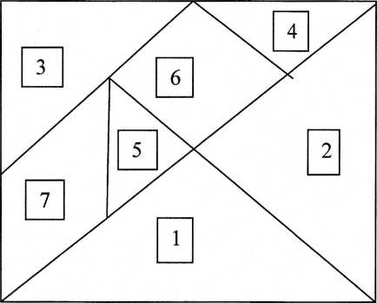

Все линии разреза можно построить перегибая лист бумаги. Каждая часть нумеруется и вырезается. Учитель прикрепляет к магнитной доске расчерченный квадрат и один из многочисленных рисунков, который можно из него составить. Он предлагает ученикам составить такой же рисунок из геометрических фигур. До проведения игры учитель объясняет ее правила:

1. Кусочки квадрата не должны хотя бы частью прикрывать друг Друга.
2. В состав каждого рисунка должны входить семь частей квадрата.

Некоторые рисунки (по одному на уроке) ученики составляют по образцу, другие - по представлению. С целью контроля учитель вывешивает составляемые детьми рисунки на магнитной доске.

Арифметическое лото

В игру играют по два человека. Лист плотной бумаги, прямоугольной формы разграфлён таким образом, чтобы получилось 10 клеток. Один из играющих ставит в клетке цифры от 1 до 10 (или от 10 до 20), потом некоторые из цифр убирает. Второй играющий снова ставит недостающие цифры на свои листы. После этого играющие меняются игровыми полями и Т.д.

Игра может продолжаться, но правила и игровые действия уже будут другими. На том же игровом поле один из участников устанавливает в каждой клетке цифру, обозначающее некоторое число, а другой участник устанавливает в нижней части каждой клетки цифры, обозначающие числа, сумма которых равняется числу, написанному над ним.

|  |  |  |  |  |  |  |  |  |  |
| --- | --- | --- | --- | --- | --- | --- | --- | --- | --- |
| 5 | 6 | 4 | 3 | 2 | 7 | 8 | 9 | 10 | 11 |
| 3+2 | 3+3 | 2+2 | 2+1 | 1+1 | 4+3 | 4+4 | 8+1 | 5+5 | 10+1 |

В дальнейшем правила и игровые действия опять изменяются таким образом, чтобы в верхней части оказалась цифра обозначающая число, представляющая собой разность двух чисел, написанных в нижней части клетки.

Домино (составление магических квадратов)

Учитель предлагает детям из имеющихся из них 26 карточек с нанесенными на них точками (изготовить заранее), выбрать 18 и составить из них магический квадрат, в котором сумма числе (количество точек) в каждом из рядов, в каждой из колонок и диагоналей равна 13. Из оставшихся 8 карточек детям предлагается составить магический квадрат меньшего размера, сумма которого в каждом из рядов, колонок и диагоналей равна 5.

|  |  |  |  |  |  |
| --- | --- | --- | --- | --- | --- |
|  |  |  |  |  |  |
|  |  |  |  |  |  |
|  |  |  |  |  |  |
|  |  |  |  |  |  |
|  |  |  |  |  |  |
|  |  |  |  |  |  |

|  |  |  |  |
| --- | --- | --- | --- |
|  |  |  |  |
|  |  |  |  |
|  |  |  |  |
|  |  |  |  |

Математический футбол

Учитель до начала урока на доске рисует мячи и числовые ворота. Правее рисунков мячей записывает примеры. Он сообщает детям правила игры. Направление удара меча зашифровано примером. Способ решения каждого примера можно отыскать на числовых воротах. Ученики должны правильно загнать мяч в числовые ворота, показать путь его движения, соединить линией пример с той парой числовых ворот, на которых записан прием решение примера, а затем гнать мяч к третьим числовым воротам, где написан ответ примера.

Учащиеся поочередно выходят к доске и загоняют мяч в числовые ворота (соединяют пример с парой чисел, в которых представлен состав второго слагаемого, одного из которых дополняет первое слагаемое до 10), а затем ведут линию к ответу примера, записанному на третьих числовых воротах.

|  |  |  |  |
| --- | --- | --- | --- |
| 8+7 | 5 | 1 | 15 |
| 6+9 | 2 | 3 | 16 |
| 7+9 | 3 | 5 | 14 |
| 9+5 | 4 | 6 | 12 |
| 8+6 | 6 | 7 | 17 |
| 7+5 | 1 | 9 | 18 |
| 9+8 | 7 | 2 |  |
| 6+8 | 8 | 8 |  |
| 8+4 | 9 | 4 |  |
| 9+9 |  |  |  |
| 7+7 |  |  |  |

Десантники

Учитель прикрепляет на магнитной доске рисунки парашютистов, под ними пишет примеры на сложение и вычитание с переходом через десяток в пределах 20 и сообщает детям: "Десантники получили задание приземлиться в заданном пункте. Путь движения парашютиста зашифрован примером. Догадайтесь, куда приземлиться каждый и них. Нужно показать стрелкой, куда приземлиться каждый десантник ( соедините пример с ответом)". Учитель поочередно вызывает учеников, они показывают стрелкой путь движения каждого десантника. Все другие ученики выполняют роль летчиков и командиров, которые наблюдают за десантниками и помогают им по ходу игры.

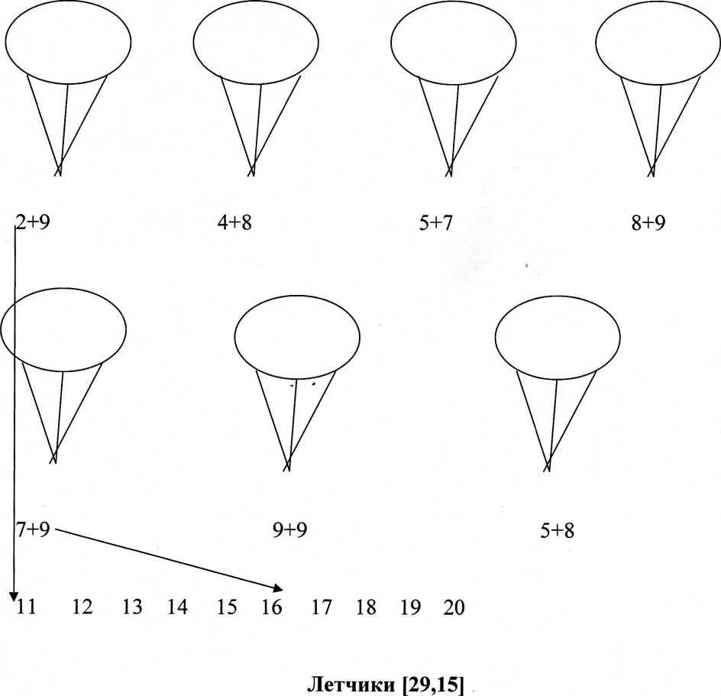

Учитель вызывает к доске трех учеников (летчиков) из каждого ряда (команды). Они ведут свои самолеты по намеченному курсу, зашифрованному примерами, к которым дается три ответа, один из них - правильный, другие неверные. Летчики должны определить маршрут правильно, показать стрелками правильный путь, решая примеры снизу вверх. Таким образом, каждая команда помогает своему командиру правильно выбрать путь движения самолета, если командир ошибается. В конце игры победителем называются те ученики, которые сумели правильно провести свой самолет по намеченному курсу.

17 15 13 14 12 13 10 11 12

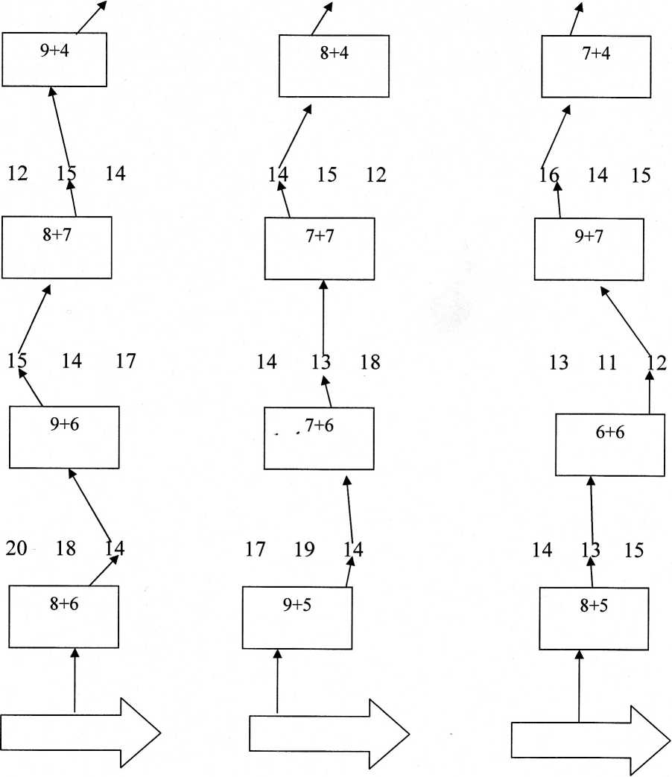

Примечание: Ответы следует записать на некотором расстоянии от примера, чтобы был виден путь полета каждого самолета. Эта игра может быть использована для соответствующих случаев вычитания.

Математический квадрат.

1. Вычислить сумму чисел, расположенных по строкам, столбцам и диагоналям и запишите полученные результаты в пустые клетки. Являются ли эти квадраты магическими?

|  |  |  |  |
| --- | --- | --- | --- |
| 3 | 8 | 1 |  |
| 2 | 4 | 6 |  |
| 7 | 0 | 5 |  |
|  |  |  |  |

|  |  |  |  |
| --- | --- | --- | --- |
| 2 | 4 | 1 |  |
| 4 | 3 | 2 |  |
| 3 | 2 | 4 |  |
|  |  |  |  |

Ответ: да нет

|  |  |  |  |
| --- | --- | --- | --- |
| 3 | 8 | 1 | 9 |
| 2 | 4 | 6 | 9 |
| 7 | 0 | 5 | 9 |
| 12 | 12 | 12 | 9 |

|  |  |  |  |
| --- | --- | --- | --- |
| 2 | 4 | 1 | 7 |
| 4 | 3 | 2 | 9 |
| 3 | 2 | 4 | 9 |
| 9 | 9 | 7 | 9 |

1. Заполните пустые квадратики, таким образом, чтобы сумма чисел в каждой строке, столбце и по диагонали равнялась одному и тому же числу. Запишите в кружочке постоянную сумму для каждого квадрата.

|  |  |  |
| --- | --- | --- |
|  |  |  |
| 9 | 6 | 3 |
|  | 3 |  |
| Ответ | | |
| 1 |  |  |
|  | 3 |  |
| 3 |  | 5 |

|  |  |  |
| --- | --- | --- |
| 3 | 9 | 6 |
| 9 | 6 | 3 |
| 6 | 3 | 9 |
|  | | |
| 1 | 5 | 3 |
| 5 | 3 | 1 |
| 3 | 2 | 5 |

|  |  |  |
| --- | --- | --- |
| 4 | 5 | 3 |
| 3 | 4 | 5 |
| 5 | 3 | 4 |

|  |  |  |
| --- | --- | --- |
| 4 | 5 | 3 |
| 3 | 4 | 5 |
| 5 | 3 | 4 |

Магическая звезда

Учащимся предлагается вычислить сумму чисел, записанных в маленькие треугольники, составляющие звезду.

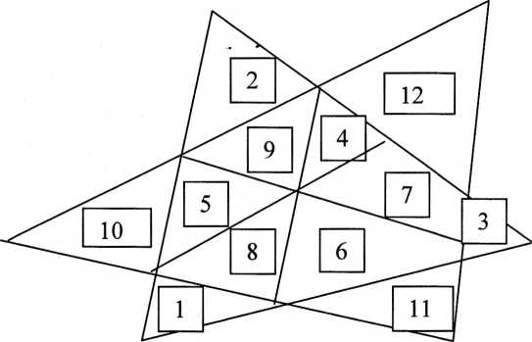

а) 10+5+9+4+12= б) 2+9+4+7+3= в) 10+2+12+3+11+1=

12+4+7+6+11= 3+7+6+8+1= 5+9+4+7+6+8=

11+6+8+6+10= 1+8+5+9+2=

Магические треугольники

Данные треугольники составлены из 9 маленьких треугольников, в которых вписаны числа. Необходимо найти суммы числе в треугольниках, составленных из 4 меленьких треугольников.

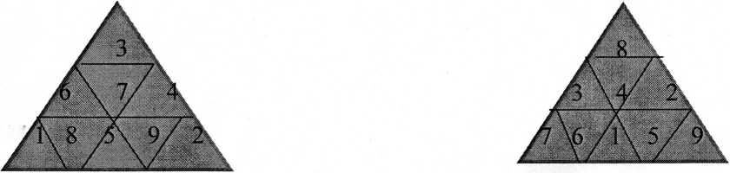

**Ответ: 1+5+6+8=20 7+1+3+6=17**

**2+4+5+9=20 1+9+2+5=17**

**3+6+4+7=20 3+2+8+4=17**

Космический полет

В космос в заданном направлении запущены 2 космических корабля. Каждый ряд составит экипаж корабля. Поведут корабли 2 летчика- командира, по каждому из ряда. Все остальные ученики - помощники командира. Путь корабля зашифрован примерами, выше которых записан ответы, один из которых определяет путь корабля. Необходимо показать стрелками правильный путь полета каждого космического корабля. В заданном направлении корабли стыкуются, стрелками надо показать, где они встретятся. Если командиры (вызванные ученики) будут ошибаться, то члены экипажа должны исправлять ошибки своего командира. Учащиеся от каждой команды выходят поочередно к доске и решают по одному примеру. Побеждает экипаж, не допустивший ни одной ошибки, и правильно определивший место стыковки космических кораблей.

**Схема полета космических кораблей**

**Первый экипаж (1-ый ряд) Второй экипаж (2-ый ряд)**

|  |  |  |
| --- | --- | --- |
| 57 |  | 56 |
| 94-38 |  | 85-29 |
| 36 |  | 32 |
| 50-18 |  | 90-54 |
| 66 |  | 83 |
| 45+38 |  | 95-29 |
| 64 |  | 57 |
| 27+37 |  | 38+19 |
| 45 |  | 54 |
| 45+38 |  | 45+38 |

**Ромашка**

Время сбора ромашки засекречено на цветке с помощью чисел. Нужно догадаться на какое время назначен сбор и записать это число в середине рисунка. С этой целью нужно проследить за изменением чисел, записанных на лепестках ромашки. Начиная с числа 5 по часовой стрелке, найти число, с помощью которого изменяются все числа. Оно и будет обозначать время сбора ромашки.

Ответ: 9 часов

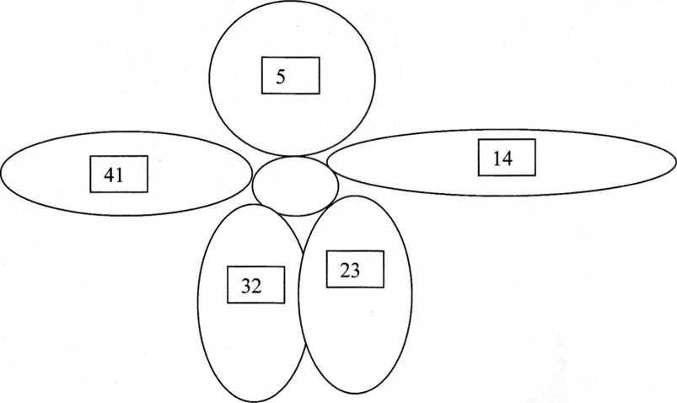

**Числовые треугольники**

В пустые клетки треугольника впишите числа от 1 до 9, таким образом, чтобы сумма чисел, расположенных на каждой из сторон была равна:

а) 19 б) 17.

**А Б**

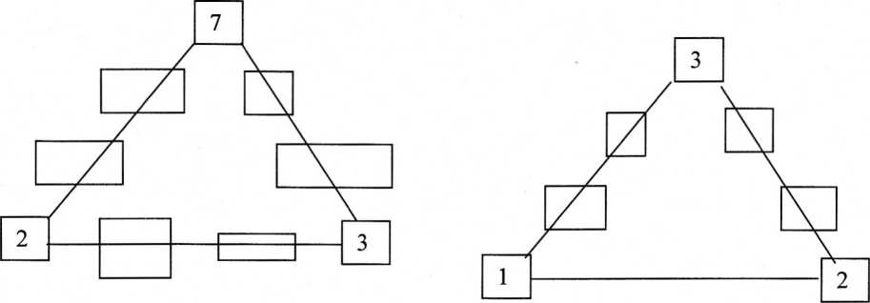

Ответ:

а) 2, 4, 6,7 б) 1, 9, 4, 3

7, 1, 8, 3 3, 7, 5, 2

2, 5, 9, 3 1, 6, 8, 2

**Лабиринт**

Применяя все арифметические действия, наберите проходя последовательно через трое и четверо ворот окружности, числа 20 и 100, составьте как можно больше примеров.

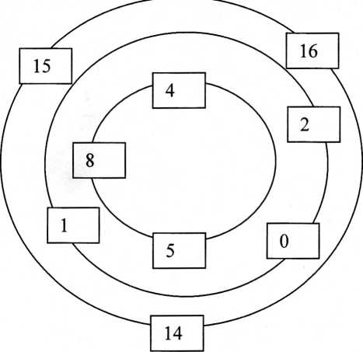15+1+4=20

14+2+4=20

14+1+5=20

16+4+0=20

15+0+5=20

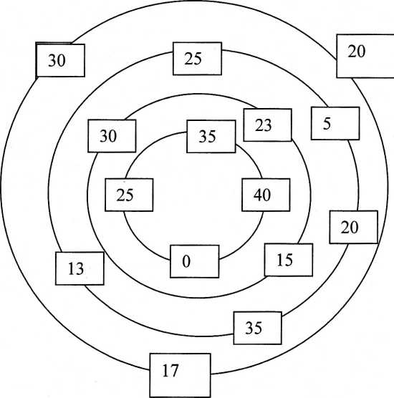

17+13+30+40=100

17+35+23+25=100

30+5+30+35=100

30+20+15+40=100

20+25+15+40=100

17+20+23+40=100

Магазин (задача на сообразительность)

Игрушка стоит 15 копеек. Какими монетами можно уплатить за эту игрушку, (ответ: 5 монет по 3 копейки).

У Маши 3 монеты по 5 копеек. Она хочет купить линейку за 8 копеек. Хватит ли у нее денег? (Ответ: останется еще 7 копеек).

Телефон

Каждому ученику, сидящему за первой партой, учитель называет однозначно число шепотом, чтобы не слышали другие учащиеся. Далее учитель показывает следующую схему:

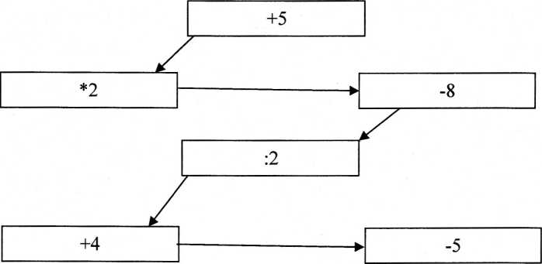

Учитель называет шести ученикам, сидящим за первой партой числа: 2,3,4,5. Он показывает на первый прямоугольник, ученики получившие числа, прибавляют число 5, затем поворачиваются к ученикам, сидящим за ними, называют им результат (7,8,9,10). Далее учитель показывает на следующий прямоугольник, ученики сидящие за второй партой, производят действие умножение на 2 и только называют ответы ученикам сидящим за ними и т.д.

Игра продолжается до тех пор, пока ученики не выполнят всех действий по схеме. Сидящие за первой партой ученики выполняют роль контролеров. Они выполняют всю цепочку действий. В конце игры, ученики сидящие за последней партой, должны записать окончательное решение, а сидящие за первой партой - утвердить их или опровергнуть.

Побеждает тот ряд, который правильно и раньше всех выполнит все действия. Поэтому, если есть ошибки у учащихся какого-то ряда, учитель проверяет с учениками всю цепочку действий. К анализу ошибок привлекаются все учащиеся.

**Компьютер.**

Учитель сообщает, что сегодня ученики будут выполнять роль вычислительной машины - играть в компьютер. Каждый ученик, сидящий слева будет выполнять роль компьютера - считать, а другой будет выполнять роль контролера.

Вычислительная машина состоит из частей (блоков). Каждый блок выполняет определенную работу - действие. Учитель заранее чертит схему на доске и предлагает ученикам посмотреть на нее.

Ученики контролеры запускают машину, кладут на вход, например, число 4. Ученики, выполняющие роль компьютера, производят все вычисления, указанные на схеме и кладут на выход нужные карточки с цифрами, обозначающие число (ответ примера). Затем они показывают после проверки контролеров это число учителю. Действия компьютеров проверяются коллективно (все действия выполняются устно).

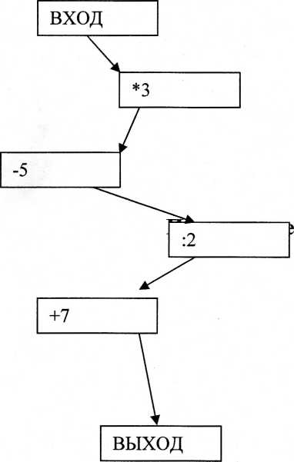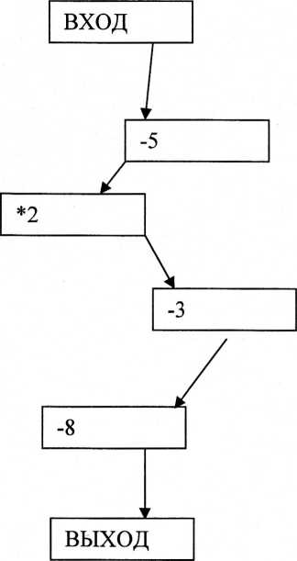В связи с тем, что учащиеся второго класса изучают только табличное умножение на 2 и 3, учитель может предложить ученикам другие схемы, ограничивающие их счет до известных им пределов.

**ИГРЫ ПО РУССКОМУ ЯЗЫКУ**

**Словестное лото**

Для игры надо изготовить карточки, как показано на рисунке, с такими например, слогами (по одному слогу на каждой карточке): ба-бо-бы; ва-ви- во-вы; га-го-ги-гу, да-ди-ду, жа-же-жи, за-зи-зу, ка-ко-ки-кы, ла-ли-ло, ма-ми мы-му, на-ни-не-ны, па-пе-пи, ра-ре-ру-ри-ры-ря, са-со-си-су-ся, та-то-ту-те, фа, ха, ца, ча-чи, ша-ши, щи.

Нужны также 6-8 карточек с изображением звездочек и большие (контрольные) карты по числу играющих, на которых каждый будет накладывать составленные слова.

Карточки со слогами тасуются и по 8-12 штук раздаются участникам игры. Оставшиеся карточки нужно положить на стол стопкой буквами вниз. Играющие раскладывают перед собой полученные карточки лицевой стороной вверх (в один или два ряда).

Ведущий снимает со стола карточку и громко считает слог, написанный на ней. Каждый играющий старается найти как можно скорее среди своих карточек такой слог, который вместе с названным слогом образует какое-либо слово ( имя существительное и именительном падеже).

Например, ведущий назвал слог "ра" приставляя к нему другие слоги играющие могут составить слова: рама, рана и т.д. тому, кто первым назовет подходящее слово, ведущий дает свою карточку.

Составленное слово нужно выложить на своей контрольной карте. После этого ведущий открывает следующий слог. Если названный слог не может быть использован для составления слова, то он откладывается в сторону.

Звездочка, изображенная на карточке заменяет любой слог. Поэтому, тот кому попадает такая карточка оказывается в преимущественном положении. В игре побеждает тот, кто раньше заполнит свою контрольную карту, составленными словами (соответствующую карты по числу маленьких карточек).

|  |  |  |  |  |  |
| --- | --- | --- | --- | --- | --- |
| ра | ма |  |  | но | Ра |
|  |  | го | ра |  |  |
| жа | ра |  |  | се | но |
|  |  | ту | ча |  |  |



|  |
| --- |
| ба |

******Три слова**

Ведущий идет по кругу и, остановившись перед кем-либо из ребят, называет слово, состоящее их трех - четырех разных букв (например, кот, лак, сон, тир, пир и т.д.). Ведущий должен, пока водящий считает до 10, назвать три (или четыре) предмета, названия которых начинается с букв входящих в это слово. Тот, кто не сумеет это сделать, сменяет водящего.

**Цепочка слов**

Первый игрок называет какое-либо слово (имя существительное), второй должен немедленно назвать другое слово, которое начинается с подбираются последней буквы (или предпоследней, если слово заканчивается на ь, ы или й), Названного слова, Можно условится о том, что все слова подбираются на определенную тему: труд и техника, природа и ее явления, животный и растительный мир и т.д. в этих случаях полезно для начала игры вспомнить знакомые детям слова, названия, термины, относящиеся к избранной теме.

**Пять слов**

Учитель диктует слово состоящее из трех — четырех букв, которое учащиеся записывают в строку далеко оставляя одну букву от другой. Задача играющих - подобрать по 5 слов, начинающихся с букв, входящих в это слово.

|  |  |  |
| --- | --- | --- |
| К | О | Т |
| Кость | Оса | Телефон |
| Костяной | Осинник | Телефонный |
| Камыш | Осина | Телефонист |
| кролик | Облако | Тетрадь |
| косточка | окно | точка |

Выигрывает тот, кто первым выполнит задание.

**Одно из двух**

Для игры нужно изготовить 16 карточек (8 штук одного цвета, 8 другого цвета). На всех карточках записаны слова. Надо соединить их попарно так, чтобы каждые две рядом лежащие карточки образовали одно слово.

|  |  |
| --- | --- |
| Сено | Оса |
| Куль | Кость |
| Пол | Порт |
| Бой | Окно |
| Кипа | Вал |
| Пас | Точка |
| Вол | Тура |
| вес | рис |

**Ответ:** сено-вал, куль-тура, пол-оса, бой-кость, кипа-рис, пас-порт, вол-окно, вес-точка.

**Анаграммы**

Анаграммы - это слово (имена существительные), которые состоят из одних и тех же букв, расположенных в разном порядке, например: весна- навес, масло-смола. Играющим предлагается из слов, помещенных ниже, образовать другие слова (следует предлагать не больше пяти слов).

Лето (тело), атлас (салат), каприз (приказ), лопата (оплата), водопад (подвода), маяк (ямка), кукла (кулак), колесо (оселок), комар (корма), соринка (росинка).

**Ералаш**

Дано стихотворение, все строки которого разделены на две части. Первые слова каждой строчки написаны на карточках слева, а продолжение - справа на отдельных карточках - полосках. Полоски эти перепутаны, и нужно разложить их правильно, чтобы можно было прочесть стихотворение.

|  |  |
| --- | --- |
| Злой кабан | Сидел на ветке |
| Пароход | Томился в клетке |
| Соловей | Точил клыки |
| Дикобраз | Давал гудки |
| Кошка | Физику учила |
| Маша | Хвостик свой ловила |
| Буратино | Шил себе штаны |
| Портной | Все поел блины |
| Еж | Накрыт к обеду был |
| Чиж | Усами шевели |
| Рак | Летал под облаками |
| Стол | Гонялся за мышами |
| Чайник | Прыгал во дворе |
| Мальчик | Булькал на костре |

После расстановки должно получиться:

Злой кабан точил клыки,

Пароход давал гудки,

Соловей сидел на ветке,

Дикообраз томился в клетке,

Кошка хвостик свой ловила,

Маша физику учила,

Буратино все поел блины,

Портной сшил себе штаны,

Ёж гонялся за мышами,

Чиж усами шевелил,

Стол накрыт к обеду был,

Чайник булькал на костре,

Мальчик прыгал во дворе. (Н. Разговоров).

**Волшебные квадраты**

Для игры нужны 9 кубиков, стороны которых окрашены в разные цвета. На кубиках написаны буквы. Надо из них (предварительно перемешав кубики) составить три слова и так их разложить, чтобы при чтении слева направо и сверху вниз получались одни и те же слова.

|  |  |  |  |  |  |
| --- | --- | --- | --- | --- | --- |
| ч | и | ж | н | 0 | с |
| И | В | а | 0 | с | А |
| ж | а | Р | с | а | Д |

**Пазлы**

Восстановление тех или иных текстов (загадок, пословиц, крылатых слов) из отдельных частей на некоторые они разделены, - распространенный тип головоломки. При этом могут применяться различные по форме фигуры, которые надо соединить так, чтобы была возможность прочесть написанное.

Приведем один из вариантов. Нужно соединить все части так, чтобы можно было прочесть загадку и отгадать ее.

|  |  |  |  |  |  |  |
| --- | --- | --- | --- | --- | --- | --- |
| В | ш | к | О | Л | ь | |
| н | О | й | С | У | м | |
| к | Е | я | Л | Е | Ж | |
| У к | | А. | к | Т | ы | |
| У | Ч | И | ш | ь | | с |
| я | С | К | А | ж | | У |

|  |  |  |  |  |  |
| --- | --- | --- | --- | --- | --- |
| Х | О | Р | О | Ш | О |
| В | И | Д | И | Т | А |
| С | Л | Е | П | О | Й |

Ответы: Школьный дневник, неграмотный.

**Список использованной литературы:**

1. Ананьев Б.Г. Избранные психологические труды: в 2-х т. Под ред. Бодалева и др. - М.: Педагогика, 1980.-Т.2 - 287С.
2. Асеев В.Г. Мотивация поведения и формирования личности. - М.: Просвещение, 1978-127с.
3. Бабанский Ю.К. Как оптимизировать процесс обучения. -М.: Знание, 1978-48с.
4. Байкова Л.А. Технология игровой деятельности - Рязань 1994
5. Березовин Н.А., Сманцер А.П. Воспитание у школьников интереса к учению - Минск: Народная асвета, 1987-75с.
6. Березовская Т.В., Танина С.В., Сивцева НС. - Играй! Думай!- Якутск: Сахаполиграфиздат, 1998-120с.
7. Битянова М.Р. Организация психологической работы в школе - М.: Совершенство 1998-198с.
8. Божович Л.И. Избранные психологические труды/ Под ред. Д.И. Фельдштейна - М.: Международная педагогическая Академия, 1995- 212с.
9. Газман О.С., Харитонова Н.Е. В школу - с игрой / Книга для учителя - М.: Просвещение 1991- 96с.
10. Давыдов В.В. Проблема развивающего обучения - М.: Просвещение 1986
11. П.Джидарьян И.А. О месте потребности эмоций и чувств в мотивации личности - М.: Наука, 1974 - 191с.
12. Додонов Б.И. Структура и динамика мотивов деятельности /Вопросы психологии - 1984 - №4 - 38с.
13. Макаренко А.С. Собрание сочинений в 4-х томах - М.: Правда 1987-Т.4 573С.
14. Моро М.И., Бантова М. Математика. Учебник для 2 класса 3-летней начальной школы - М.: Просвещение 1995-256С.
15. Морозова Н.Г. Учителю о познавательном интересе / Педагогика и психология 1979 - №2 - 5с.
16. Новикова В.И. Деятельность детского коллектива как фактор ее развития / деятельность, общение, игра в развитии коллектива и формировании личности школьника - М.: Педагогика 1983-51с.
17. Овчарова В.Р Практическая психология в начальной школе - М.:ТЦ "Сфера" 1998-240с.
18. Штерн Вильям Умственная одаренность. Психологические методы испытания умственной одаренности в их применении к детям школьного возраста: (пер. с нем.) СПб: Союз 1997-124с.
19. Щедровицкий Г.П. Педагогика и логика - М.: Косталь: ТО Международный журнал "Магистериум" 1993
20. Эльконин Психология игры М:Редагогика 1978
21. Якобсон П.М. Педагогические проблемы мотивации человека -

М.:Педагогика 1969